À propos de l’éditeur
Cet article est publié par le magazine Le train de 13h37.
Le train de 13h37 est un magazine en ligne francophone dédié à la conception Web qui publie régulièrement des articles exclusifs rédigés par des auteurs invités et rémunérés.
Nous avons fait le choix d’une publication gratuite sur notre site, sous licence Creative Commons BY-NC-SA et non financée par la publicité.
Nous éditons aussi des livres papiers et numériques, avec les Éditions En Voiture Simone.

L’internet des objets
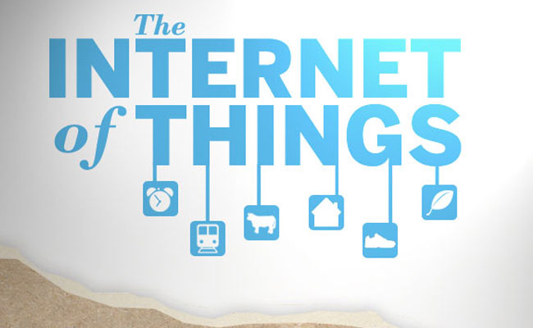
Début juin 2012, dans la transparence la plus totale, Internet a changé de protocole ! Le réseau reposait sur ce que l’on appelle « ipv4 » pour la version 4 des échanges IP. Il est passé directement en « ipv6 ».
Qu’est-ce que ça change ? Absolument rien pour l’internaute ni pour les éditeurs de sites web.
À quoi cela sert-il donc ? Tout simplement à augmenter le nombre de domaines et d’adresses « IP » qui caractérisent physiquement nos ordinateurs et nos matériels numériques.
Pourquoi ? Afin de prévoir le nombre toujours de plus en plus croissant de terminaux. Et d’anticiper la nouvelle tendance : l’arrivée des objets connectés à Internet.

Quelques exemples parlants

Linky de ERDF, le compteur communicant
Avec Linky, l’objectif de l’opérateur historique est de mettre au point le « smart-grid », c’est à dire un réseau de distribution « intelligent », utilisant les canaux informatiques, qui permet d’optimiser la production d’électricité. Concrètement, il s’agit d’une nouvelle génération de compteurs effectuant les relevés. Le compteur est relié à des équipements d’analyse et se pilote via des interfaces logicielles pour le particulier comme pour l’opérateur.
Un test de déploiement grandeur nature est actuellement en place dans un quartier de la ville d’Issy-les-Moulineaux (Hauts-de-Seine). Le maillage regroupe des entreprises, des éco-quartiers de logements verts, des commerces de proximité et les moyens de transports adaptés aux types de déplacements.

Thermostat Nest, un appareil pour contrôler le chauffage à la maison
Fixé au mur, le Nest possède plusieurs particularités. D’abord il mesure, bien sûr, la température ambiante afin de maintenir celle-ci au niveau demandé. Bardé de capteurs, il permet également d’analyser le taux d’humidité.
Ensuite, il dispose surtout d’un détecteur de présence afin de savoir s’il y a du monde dans la pièce pour ne pas chauffer inutilement si cela n’est pas le cas. L’appareil enregistre alors les habitudes d’allées et venues des occupants, les analyse et établit ainsi une « stratégie de chauffage » en fonction des horaires afin de faire baisser la facture.
Ce pur produit d’équipement domotique offre une ergonomie ultra simple qui s’apparente à la molette d’un iPod. Normal quand on sait que son créateur est justement l’un des anciens concepteurs du baladeur, l’ingénieur Tony Fadell. Il n’est en vente pour l’instant qu’aux États-Unis pour environ 250 dollars.

Withings, le pèse-personne
Le pèse-personne Withings est en permanence connecté en WiFi pour transmettre votre poids lorsque vous l’utilisez. Équipé de votre accès personnel, vous pouvez ensuite suivre la courbe d’évolution, vous fixer des objectifs à atteindre en fonction de votre IMC (indice de masse corporelle) idéal et, pourquoi pas, le partager sur les réseaux sociaux pour augmenter le niveau du défi ! Les données sont automatiquement accessibles depuis votre ordinateur, votre tablette ou votre smartphone. La balance WiFi s’inscrit dans la lignée des objets faisant office de coachs personnels, ou plus exactement d’assistants numériques.
D’autres marques lui emboîtent aujourd’hui le pas. Et la société Withings élargit son offre au tensiomètre et au babyphone vidéo.

Play and Connect, la raquette de tennis à capteurs de mouvements
Présentée quelques jours avant Roland Garros 2012, cette raquette de tennis communicante a été conçue par l’entreprise lyonnaise Babolat, qui fabrique des cordages, des balles et des raquettes depuis 130 ans.
Elle ressemble exactement à une raquette classique mais elle est équipée de capteurs capables de saisir en temps réel toutes les subtilités d’une partie de tennis :
- le type de coup : s’il s’agit d’un service, d’un coup droit, d’un revers, d’un lob ou d’un amorti ;
- la puissance de frappe ;
- le point d’impact de la balle sur le tamis ;
- l’angle d’attaque de la frappe ;
- etc.
Des données qui vont être transmises immédiatement en liaison sans fil. Elles sont analysées sous forme de statistiques pour permettre aux constructeurs et aux joueurs de s’améliorer. Imaginez si Rafael Nadal mettait la main sur les résultats confidentiels de son futur adversaire…

La gamme LG Smart
Durant l’évènement CES 2012, LG a fièrement présenté son four connecté à son réfrigérateur, consultables à distance depuis son téléphone portable afin qu’ils se prérèglent pour les recettes programmées. La gamme LG Smart World veut permettre à toute la gamme d’objets d’interagir à distance, parfois entre eux : TV, machine à laver, réfrigérateur, four, lecteur de média et téléphone !

Evian Smart Drop
Ce magnet en forme de goutte d’eau et doté d’un écran LED se place sur votre réfrigérateur. Il permet de commander grâce au WiFi vos eaux préférées parmi la gamme de la marque. La commande est automatiquement envoyée, avec heure de livraison souhaitée.
Certains préconisent déjà la suite : un lecteur de puce RFID ou NFC intégré qui scanne les bouteilles vides et passe automatiquement commande afin d’éviter la rupture de stock chez vous…

Baby-foot connecté
L’illustration ultime de la percée des objets communicants : le baby-foot est maintenant connecté ! Truffé de capteurs et d’afficheurs LED, le mythique terrain de jeu agrège en temps réel les scores, les mouvements des joueurs et les trajectoires de balle pour les partager sur les réseaux sociaux.
Le baby-foot connecté a d’ailleurs déjà son tournoi, qui s’est déroulé du 4 au 12 juillet 2012 à Boulogne-Billancourt (Hauts-de-Seine).

Le lapin Nabaztag fait aujourd’hui figure de dinosaure
Nos objets sont intelligents.
Le téléphone inerte est devenu un « smartphone ». Tous les constructeurs automobiles, en y ajoutant Google et son concept de voiture autonome, sortent des véhicules connectés. Les affiches publicitaires sont interactives. Les vêtements comptent et analysent nos efforts physiques. La domotique apporte son lot d’objets communicants (réfrigérateur, machine à laver, téléviseur, éclairages, four, bouilloire, etc.). Les prévisions chez Cisco ou Ericsson avancent ainsi communément le chiffre de 50 milliards d’objets communicants en 2020 ( et ). Le trafic des données, les infrastructures et le débit nécessaire vont donc être proportionnellement multipliés.
Pour les professionnels du web, cette évolution amène de nouvelles applications pour les utilisateurs. La multiplication actuelle des terminaux impose déjà aux concepteurs une réflexion sur l’adaptabilité des interfaces qui doivent s’afficher convenablement sur tous les supports numériques, au format « portrait » comme au format « paysage ». Les techniques de conception web « responsive » sont alors d’autant plus utiles pour les enjeux d’affichage des objets communicants de demain.
Ces applications sont non seulement des relais de croissance pour les entreprises de tous les secteurs, mais également pour les métiers du web, puisque les orientations qui sont actuellement actées capitalisent toutes sur le même standard de langage universel : l’HTML.
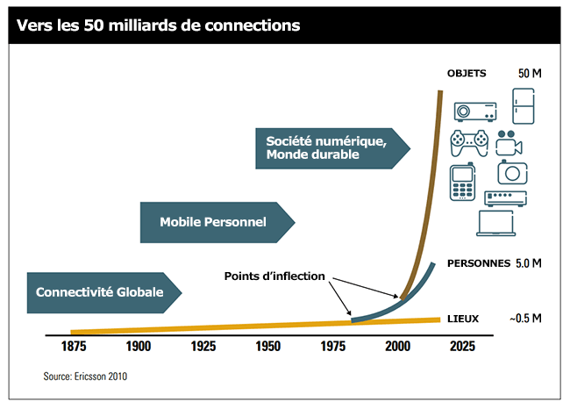
L’avenir semblent donc radieux pour le secteur du web.
Bien entendu, les applications proposées par les marques vont inciter les consommateurs à regarder, naviguer, partager, créer, télécharger, se connecter, s’identifier, interagir, toucher. Toutes ces actions, nous les réalisons déjà aujourd’hui via le web sur des ordinateurs ou sur nos différents terminaux mobiles. À travers le monde, les infrastructures de stockage et d’échanges numériques anticipent déjà la volumétrie des données et des débits nécessaires. L’ensemble de ces données sera en temps réel enregistré et transmis aux annonceurs et aux marketeurs, évidemment fortement intéressés par ces remontées d’informations à trier. Pour mieux vous comprendre. Et vous servir…

Conclusion
Le virage de l’hyperconnectivité est pris. Que vous le vouliez ou non, les objets communicants vont progressivement et naturellement envahir notre quotidien, familial comme professionnel. Il y a là une vraie tendance actuelle qui consiste à tout mesurer et à partager les données recueillies grâce à des capteurs pour les envoyer sur la toile.
En principe, le but est de rendre notre vie plus simple et agréable.
La question qui se pose alors est celle liée à la protection de notre vie privée. Les données générées puis échangées par ces objets doivent évidemment appartenir à quelqu’un ou à une entité. À la vitesse où ces objets, ou gadgets si vous préférez, arrivent, il y a fort à parier que Facebook et le web seront instantanément informés que vous branchez l’aspirateur, que vous regardez tel film ou que vous buvez telle marque de boisson issue de votre réfrigérateur qui ne va pas tarder à en manquer (au passage, il vous alertera). Le tri de ces informations intéresse bien sûr les marques et les industriels.
Mais on peut aussi réfléchir à plus intelligent, ou en tout cas plus utile, comme par exemple le parapluie qui vous alerte qu’il faut le prendre avant de quitter un lieu, puisqu’il est informé en temps réel de la météo de votre région !
Bref, les objets connectés sont déjà en cours de conceptualisation. L’homme a une imagination ô combien créative pour nous en proposer de toutes sortes. À nous d’anticiper les usages réels et utiles à notre quotidien et de tenter de gérer les informations échangées.
Enfin, dernière remarque : gageons que ces objets sauront être capables de produire leurs propres ressources inépuisables d’énergie renouvelable.

À propos de l’auteur
Christophe Clouzeau est diplômé en écoles d’art et de multimédia (Estienne + Gobelins). Tombé dans la marmite du web dès 1996, il est actuellement le gérant d’une agence Neoma-Interactive où il occupe principalement la fonction d’UX-concepteur et d’ergonome. Depuis longtemps convaincu par la qualité web et l’accessibilité numérique, il communique maintenant sur l’impact des usages numériques au sein de notre environnement via le portail d’information webdeveloppementdurable.com.
- @neomainteractiv
- http://neoma-interactive.com

Viktor Arvidsson, Ericsson : « Deux tiers des connexions M2M seront supportés par des technologies mobiles » http://www.silicon.fr/viktor-arvidsson-ericsson-Internet-des-objets–74819.html
Jean-Luc Beylat, Alcatel Lucent : « Cinquante milliards d’objets connectés est une estimation assez conservatrice » http://www.silicon.fr/jean-luc-beylat-alcatel-lucent-Internet-des-objets–74811.html

